舟山普陀山机场净空和电磁环境保护管理规定
（意见征求稿）
第一章 总则
第一条 为加强舟山普陀山机场净空和电磁环境保护，保障民用航空器的运行安全，促进民用机场地区的建设和发展，根据《中华人民共和国民用航空法》、《民用机场管理条例》、《浙江省民用机场管理办法》、《运输机场净空保护管理办法》、《民用机场净空保护区域内建设项目净空审核管理办法》、《中华人民共和国无线电管理条例》等有关法律法规和规范性文件，结合本市实际，制定本办法。
第二条 舟山普陀山机场（以下简称舟山机场）净空保护区内的的净空保护与管理以及电磁环境保护区内的电磁环境保护与管理，适用本办法。
第三条 本办法所称的净空保护区，是指以舟山机场基准点为圆心、水平半径55公里的空间区域。
本办法所称的电磁环境保护区，是指设置在舟山机场总体规划区域内的民用航空无线电台（站）电磁环境保护区域和舟山机场飞行区电磁环境保护区域。
（1）民用航空无线电台（站）电磁环境保护区域是指以跑道中线为中心，宽度为1公里，长度5.07公里的矩形区域。
（2）飞行区电磁环境保护区域是指以跑道为中心，宽度26公里，长度为28.5公里的椭圆形区域。
第四条 市政府建立跨区域、跨部门的净空协调机制，根据工作实际，每年定期召开舟山机场净空保护联席会议，研究解决机场净空、电磁环境保护与管理工作中的重大问题，承担净空保护主体责任，建立净空保护长效机制。
第五条 县（区、功能区）级政府应当建立健全属地管理、职能优先、统筹协调、分工负责的净空与电磁环境保护协调联动机制，明确各部门净空与电磁环境保护职责，落实净空与电磁环境保护主体责任。在本行政区域内履行下列净空与电磁环境保护管理职责：
（一）负责各自辖区内净空与电磁环境保护管理和宣传教育工作；
（二）承担净空与电磁环境保护主体责任，建立净空与电磁环境保护的长效机制，参照本办法制定实施细则，明确各有关单位净空与电磁环境保护职责，落实各项净空与电磁环境保护措施。
（三）依照《民用机场管理条例》第七十九条、第八十条、第八十一条的规定，明确净空与电磁环境违法行为的执法主体；受理有关净空与电磁环境保护的举报、投诉，查处违法行为或移交违法线索；
（四）针对破坏净空与电磁环境影响飞行安全的隐患问题，责令及时改正；针对破坏净空与电磁环境的违法行为，及时采取有效措施，消除对飞行安全的影响；情节严重的，依法予以处罚。
净空保护区所在的乡（镇、街道）人民政府依法做好本行政区域内的净空与电磁环境保护工作。
净空保护区内的村（居）民委员会应当协助开展净空与电磁环境保护工作，鼓励将净空与电磁环境保护内容纳入村规民约、居民公约。
第六条 舟山机场负责机场净空保护区域图、机场障碍物限制图、机场净空参考高度（将“一张图”放在附件中）、机场电磁环境保护区图、净空参考高度、机场基础数据更新报备工作；负责机场净空巡查，发现影响机场净空安全的情况，应当立即制止，并报告相关县级以上地方人民政府或者其有关部门处置；协助地方人民政府有关部门对机场邻近区域内施工机械类的临时障碍物实施管控；接受各级自然资源和规划部门关于净空限高等咨询；协助市（县、区、功能区）人民政府做好有关净空保护规范性文件的制定和修订工作；接受单位、个人对危害净空安全事件的举报并及时处理；协助市（县、区、功能区）人民政府开展净空保护宣传工作。
第七条 舟山市（县、区、功能区）自然资源和规划部门，负责将机场发展规划、净空参考高度、机场基础数据及电磁环境保护要求等纳入国土空间规划“一张图”；对机场净空保护区和电磁环境保护区域内的建设项目在审批前履行净空审核程序，做到应审尽审，确保规划审批程序合法，落实源头管控措施；做好项目的批后管理工作；对违反规划且影响净空安全的违法建设行为严格执法，杜绝违法建筑导致的净空安全隐患。
第八条 舟山市无线电管理局负责机场净空及电磁环境保护区域内电气化铁路、无线电台（站）、通信基站、通信铁塔等项目在审批前履行审核程序；负责对无线电发射设备、无线电使用频率的管理；负责对机场周边区域无线电台（站）的审批；查处干扰民用航空无线电专用频率和非法使用无线电发射设备及设施的行为。
第九条 舟山市发改委负责机场净空及电磁环境保护区域内风力发电项目审核管理工作，负责公路建设项目审核工作，在审批前履行净空审核程序。
第十条 舟山市公安局负责依法侦办涉及危害机场净空和电磁环境安全的各类治安、刑事案件和净空保护工作中阻碍国家机关工作人员依法履行职务等相关案件；负责依法查处机场净空保护区内违规燃放烟花爆竹、未经审批施放无人机等升空物体的行为；配合查处影响和干扰航空专用无线电频率的行为；接受单位、个人对危害净空安全事件的举报并及时处理。
第十一条 舟山市生态环境局负责对机场净空保护区域内工业企业超标排放废气等影响飞行安全和净空保护的环境违法行为进行处理；负责净空保护区域内陆域部分新建、改(扩)建建设项目的环境保护设施“三同时”落实情况的监督检查。
第十二条 舟山市海洋与渔业局负责净空保护区域内海岸工程及海洋工程部分新建、改(扩)建建设项目的环境保护设施与主体工程同时设计、同时施工、同时投产使用的监督检查。
第十三条 舟山市住房和城乡建设局负责对机场净空保护区域内所管辖的在建房建和市政基础设施工程项目等进行监管；负责对机场邻近区域内影响飞行安全的房建市政工程中使用的吊车、桩机、塔吊等施工机械加强巡视、管控，健全相关管理机制。
第十四条 舟山市农业农村局负责协助地方政府对机场净空保护区域内种植农作物影响助航设施使用等影响机场运行安全行为进行处置。
第十五条 舟山市文化和广电旅游体育局负责对机场净空及电磁环境保护工作的舆论引导、新闻、法律法规等宣传。广泛宣传机场净空和电磁环境保护知识，及时曝光违反净空保护规定的单位和个人，报道典型案例事件。负责机场净空保护区域内航空模型、无人机、风筝、信鸽、跳伞、动力伞、滑翔伞、悬挂滑翔翼、热气球、运动飞机、飞艇、滑翔机、动力悬挂滑翔机、直升机和自转旋翼机、特技飞行和模拟飞行、各类文体活动和赛事的审批、监督和管理工作，在审批前履行净空审核程序，对影响飞行安全的行为进行处置。
第十六条 舟山市应急管理局负责行使安全生产综合监督管理职权，指导、监督净空保护各成员单位开展净空安全隐患排查治理、应急管理工作。
第十七条 舟山市市场监督管理局负责市场监督检查，依法查处违规销售无人机、气球、风筝、孔明灯等影响飞行安全和净空保护的行为。
第十八条 舟山市气象局负责对辖区内升放气球活动的管理，升放无人驾驶气球和系留气球活动的审批和监督管理工作；查处影响飞行安全和净空保护的的行为。
第十九条 舟山市综合行政执法局负责对违反城市规划且影响净空安全的建构筑物进行处置；负责对影响净空安全的广告类设施的管理，在审批前履行净空审核程序；负责对影响飞行安全的城市照明设施进行处置；负责对净空保护区域内城市园林绿化的超高树木进行处置；负责对净空保护区内施放无人机、气球、风筝、孔明灯等影响飞行安全和净空保护的行为进行处置。
第二十条 舟山市交通运输局负责对净空保护区内公路指示牌、公路照明、公路绿化等的日常管理；公路设施的设置应符合相关规范标准，满足机场净空保护要求。
第二十一条 舟山海事局负责对舟山群岛国际邮轮码头大型船舶抵离、靠泊净空保护区的情况,在审批前履行净空审核程序,防止出现突破机场净空限高的情况。对影响净空保护和飞行安全的海上打桩船、海上吊船、其他不符合净空限高要求的船舶及时劝离。
第二十二条 国网浙江省电力有限公司舟山供电公司、中国铁塔股份有限公司舟山市分公司在机场净空和电磁环境保护区域内新建、改建、迁建高压架空输电线路、通信铁塔等项目，应履行净空和电磁环境审核程序，禁止未审先建，履行净空保护义务；建设过程中严格遵守净空批准方案的要求，禁止擅自变更位置、高度建设。
第二十三条 机场净空保护区域涉及跨行政区域的，由市政府就机场总体规划净空管控内容协商一致后，由自然资源和规划部门将所涉及净空管控内容按程序纳入本级和上一级国土空间规划“一张图”系统。各相关自然资源和规划部门严格落实净空审核等净空保护要求，共同做好机场净空保护工作。
第二十四条 民航华东地区管理局、舟山机场积极协助和配合市政府及自然资源和规划等有关部门做好净空保护有关工作。

第二章 净空审核与保护管理
第二十五条 在舟山机场净空保护区内新建、改建、扩建的建筑物（含相关附属设施）、构筑物（烟囱、桥梁等）或风力发电机、电力铁塔、高铁架空线、通信基站等其他工程，应当符合机场净空和电磁环境保护要求的相关规定。
第二十六条 自然资源和规划等部门应按照中国民用航空局 自然资源部关于印发《民用机场净空保护区域内建设项目净空审核管理办法》（民航发 〔2023〕1号）的通知要求，在审批详细规划前向民航地区管理局征求专项净空审核意见。经民航地区管理局出具专净空审核意见后，在专项净空审核意见中载明的有效时限内，符合详细规划的具体建设项目无需再次征求净空审核意见。根据机场净空保护要求进行控制，严格依法依规管理建设项目，做好相关规划项目审批工作。
其他各有关单位、部门审批机场净空保护区内各类建构筑物、建设工程、项目等，应参照执行，履行净空审核程序。
第二十七条 对于净空保护区内未纳入自然资源和规划部门审批的通讯铁塔、广告牌等设施，属地政府及相关部门应建立相关净空管控机制，确保通讯铁塔、广告牌等建设项目符合净空和电磁环境保护要求。
第二十八条 省级以上审批实施的位于机场净空保护区域范围内的建设项目，应据其行业属性由地方相应管理部门核实项目审批前是否征求过民航行业主管部门意见。
第二十九条 根据《民用机场净空保护区域内建设项目净空审核管理办法》规定或自然资源部门与民航行业主管部门协商一致无需净空审核的建设项目，如高出原地面30米且高出机场标高150米，自然资源和规划部门应将项目拟建位置及高度抄送民航行业主管部门和舟山机场。
第三十条 舟山机场净空保护区内的建设项目应当按照民航华东地区管理局出具的净空审查意见，编制建设工程设计方案，落实施工组织，确保建（构）筑物以及施工机具最高点高程符合净空保护要求。
第三十一条 机场跑道两端助航进近灯光场地保护区（距跑道入口 960 米及两侧距跑道中线延长线各 60 米）范围内，除飞行导航所必需的设施外，不应当有突出于进近灯光芯高度以上的物体，不应当存在遮挡飞机驾驶员观察进近灯光视线的物体；机场内及其周围地区可能妨碍或混淆飞行员对地面航空灯识别的非航空地面灯和其他设施（如路灯、射灯、广告屏等），应当熄灭、遮蔽或改装。机场内及其周围地区设置激光发射器、探照灯时，不得影响飞机的正常起降。
第三十二条 机场净空保护区域内达到限制高度以及有民航相关技术规范规定的其他影响飞行安全情形的建筑物或设施,修建或者设置该建筑物或设施的单位和人员应当按照国家有关标准设置航空障碍灯或者标志,并使其保特正常状态。任何单位或者个人不得阻止安装障碍灯或者标志,不得影响障碍灯或者标志的正常使用。
第三十三条 在净空保护区域内,禁止下列影响飞行安全的行为发生：
（一）修建可能在空中排放大量烟雾、粉尘、火焰、废气而影响飞行安全的建筑物、构筑物或者设施。
（二）修建靶场、强烈爆炸物仓库等影响飞行安全的建筑物、构筑物或者设施。
（三）修建不符合机场净空要求的建筑物、构筑物或者设施。
（四）设置影响机场目视助航设施使用或者民用航空器驾驶员视线的灯光、激光、标志、物体。
（五）种植影响飞行安全或者影响机场助航设施使用的植物。
（六）放飞影响飞行安全的鸟类动物以及升放无人驾驶的自由气球、系留气球和其他物体。
（七）修建影响机场电磁环境的建筑物、构筑物或者设施。
（八）设置易吸引鸟类及其他动物的露天垃圾场、屠宰场、养殖场等场所。
（九）焚烧产生大量烟雾的农作物秸秆、垃圾等物质，或者燃放烟花、焰火。
（十）在机场围界外 5 米区域内，搭建建（构）筑物或者挖掘、堆积物体等影响机场运营安全的活动。
（十一）其他可能影响飞行安全的情形或者活动。

第三章 电磁环境保护与管理
第三十四条 在舟山机场无线电台（站）电磁环境保护区域内,禁止从事下列影响飞行安全的活动：
（一)修建架空高压输电线、架空金属线、铁路、公路、电力排灌站。
（二）存放金属堆积物。
（三)种植高大植物。
（四)从事掘土、采砂、采石等改变地形地貌的活动。
（五)国务院民用航空主管部门规定的其他影响民用机场电磁环境的行为。
第三十五条 任何单位或者个人使用的无线电台（站)和其他仪器、装置,不得对民用航空无线电专用频率的正常使用产生干扰。
第四章 特情处置程序
第三十六条 净空联合巡视检查或机场日常净空巡视检查中，发现疑似新增障碍物时应当立即组织测量，核实超高情况。确认超高时舟山机场应做好以下工作：
（一）立即发布航行通告，公布障碍物位置和高度，视情采取临时限制措施；
（二）立即报告民航行业主管部门、相关县级以上地方政府或者其有关部门；
（三）应进行安全评估，确定其对运行安全的影响程度；
（四）积极协调政府或者其有关部门拆降或清除超高障碍物；有关单位、部门及个人按以下要求进行整改：
1、对于能够当场拆降（或拆除）的，当天消除安全隐患；对于不能当场拆降（拆除）的，责令停工，及时采取有效措施，消除对飞行安全的影响。
2、在建项目及工程建设涉及施工塔吊、吊车、桩机等临时设施超高且未征求净空意见的，工程行业主管部门应当要求项目建设单位暂停项目建设，限期整改，并跟踪核实。
3、拆降前要求建设单位设置符合民航行业标准的障碍物标志和航空障碍灯；对于已经建成的障碍物，查明原因后及时加以处理。
（五）调查新增超高障碍物的超高原因、超高部分属性、建设/竣工年份等，形成调查分析报告，报民航行业主管等部门。
（六）拆降工作完成后应组织复测，复测结果报民航行业主管部门复核。
第三十七条 净空联合巡视检查或机场日常净空巡视检查中，发现障碍物标志和航空障碍灯失效的，立即报告市（县、区、功能区）人民政府或者其有关部门，有关部门按照职责分工开展核查工作，并告知产权单位，制定整改方案限期落实整改。
第三十八条 净空联合巡视检查或机场日常净空巡视检查中，发现净空保护区内发生升放无人机、无人驾驶的自由气球、系留气球和其他升空物体干扰飞行活动事件时，应立即前往制止并报告民航空中交通管制部门，通报升空物位置及高度，同时做好以下工作：
（一）发现施放飞艇、热气球、风筝、滑翔机、动力伞、孔明灯、无人机等升空物体“黑飞”情况时，应当立即责令施放单位或个人停止升放活动，并及时报告公安、文体、旅游等部门，由公安部门对违法违规行为进行查处，文体、旅游等部门协助。
（二）发现气球非正常运行、系留气球意外脱离系留或者其他事故可能危及飞行安全的情况时，应当立即责令施放单位或个人停止升放活动，快速启动放气装置，消除影响，并及时报告气象部门。
（三）处置完成后舟山机场应及时向空中交通管理部门、民航行业主管部门等通报相关信息。
第三十九条 无人驾驶航空器飞行管理规定。
- 县级以上地方人民政府及其有关部门按照职责分工负责本行政区域内无人驾驶航空器有关管理工作。
（二）民用无人驾驶航空器所有者应当依法进行实名登记。
（三）操控小型、中型、大型民用无人驾驶航空器飞行
的人员应当向国务院民用航空主管部门申请取得相应民用无人驾驶航空器操控员执照。
- 在舟山机场净空保护区域内开展无人驾驶航空器飞行活动应当按照《无人驾驶航空器飞行管理暂行条例》、《民用无人驾驶航空器系统空中交通管理办法》等规定向军民航空中交通管理机构提出申请，经批准后方可实施。
第四十条 各单位、部门按照本办法的职责分工，依法受理影响净空安全事件和行为的举报、投诉，及时纠正、查处违法行为，消除对飞行安全和净空保护的影响。
第四十一条 违反本办法，在机场净空与电磁环境保护区域内从事禁止性活动的，由舟山市人民政府、有关执法机关，依照相关法律法规规定实施处罚。

第五章 附则
第四十二条 本办法未明确的事项，按国家、民航有关法律法规规定执行。

附件1
舟山普陀山机场净空保护区范围
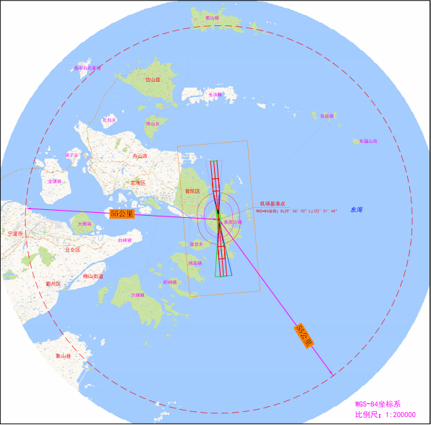

附件2：
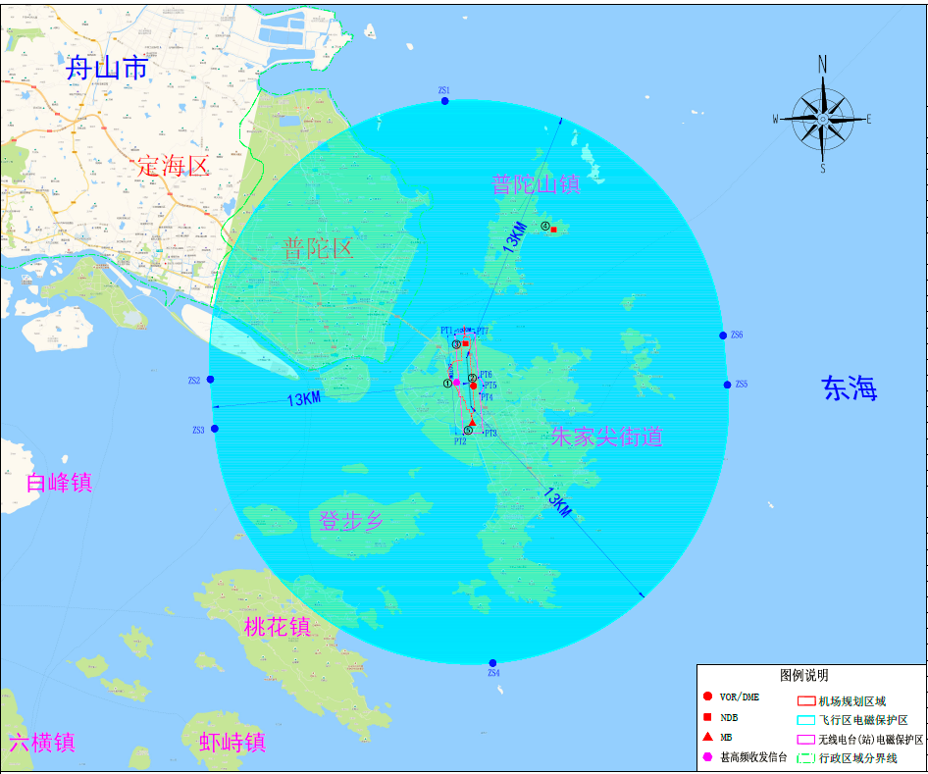
舟山普陀山机场电磁环境保护区范围

附件3：
舟山普陀山机场净空与电磁环境保护主要责任分解
序号 | 职责事项 | 责任单位 | 配合单位
1 | 建立跨区域、跨部门的净空协调机制，根据工作实际，每年定期召开舟山机场净空保护联席会议，研究解决机场净空、电磁环境保护与管理工作中的重大问题，承担净空保护主体责任，建立净空保护长效机制。 | 市政府 | 各相关单位
2 | 建立健全属地管理、职能优先、统筹协调、分工负责的净空与电磁环境保护协调联动机制，明确各部门净空与电磁环境保护职责，落实净空与电磁环境保护主体责任。 | 县（区、功能区）级政府 | 各相关单位
3 | 做好本行政区域内的净空与电磁环境保护工作。 | 净空保护区所在的乡（镇、街道）人民政府
4 | 协助开展净空与电磁环境保护工作，鼓励将净空与电磁环境保护内容纳入村规民约、居民公约。 | 净空保护区内的村（居）民委员会
5 | 负责机场净空保护区域图、机场障碍物限制图、机场净空参考高度（将“一张图”放在附件中）、机场电磁环境保护区图、净空参考高度、机场基础数据更新报备工作；负责机场净空巡查，发现影响机场净空安全的情况，应当立即制止，并报告相关县级以上地方人民政府或者其有关部门处置；协助地方人民政府有关部门对机场邻近区域内施工机械类的临时障碍物实施管控；接受各级自然资源和规划部门关于净空限高等咨询；协助市（县、区、功能区）人民政府做好有关净空保护规范性文件的制定和修订工作；接受单位、个人对危害净空安全事件的举报并及时处理；协助市（县、区、功能区）人民政府开展净空保护宣传工作。 | 舟山普陀山机场
6 | 负责将机场发展规划、净空参考高度、机场基础数据及电磁环境保护要求等纳入国土空间规划“一张图”；对机场净空保护区和电磁环境保护区域内的建设项目在审批前履行净空审核程序，做到应审尽审，确保规划审批程序合法，落实源头管控措施；做好项目的批后管理工作；对违反规划且影响净空安全的违法建设行为严格执法，杜绝违法建筑导致的净空安全隐患。 | 市规划局 | 有关县（市）区
7 | 负责机场净空及电磁环境保护区域内电气化铁路、无线电台（站）、通信基站、通信铁塔等项目在审批前履行审核程序；负责对无线电发射设备、无线电使用频率的管理；负责对机场周边区域无线电台（站）的审批；查处干扰民用航空无线电专用频率和非法使用无线电发射设备及设施的行为。 | 市无线电管理局 | 市广电集团
8 | 负责机场净空及电磁环境保护区域内风力发电项目审核管理工作，负责公路建设项目审核工作，在审批前履行净空审核程序。 | 市发改委
9 | 负责依法侦办涉及危害机场净空和电磁环境安全的各类治安、刑事案件和净空保护工作中阻碍国家机关工作人员依法履行职务等相关案件；负责依法查处机场净空保护区内违规燃放烟花爆竹、未经审批施放无人机等升空物体的行为；配合查处影响和干扰航空专用无线电频率的行为；接受单位、个人对危害净空安全事件的举报并及时处理。 | 市公安局
10 | 负责对机场净空保护区域内工业企业超标排放废气等影响飞行安全和净空保护的环境违法行为进行处理；负责净空保护区域内陆域部分新建、改(扩)建建设项目的环境保护设施“三同时”落实情况的监督检查。 | 市生态环境局
11 | 负责对机场净空保护区域内所管辖的在建房建和市政基础设施工程项目等进行监管；负责对机场邻近区域内影响飞行安全的房建市政工程中使用的吊车、桩机、塔吊等施工机械加强巡视、管控，健全相关管理机制。 | 市住房和城乡建设局
12 | 负责协助地方政府对机场净空保护区域内种植农作物影响助航设施使用等影响机场运行安全行为进行处置。 | 市农业农村局
13 | 负责对机场净空及电磁环境保护工作的舆论引导、新闻、法律法规等宣传。广泛宣传机场净空和电磁环境保护知识，及时曝光违反净空保护规定的单位和个人，报道典型案例事件。负责机场净空保护区域内航空模型、无人机、风筝、信鸽、跳伞、动力伞、滑翔伞、悬挂滑翔翼、热气球、运动飞机、飞艇、滑翔机、动力悬挂滑翔机、直升机和自转旋翼机、特技飞行和模拟飞行、各类文体活动和赛事的审批、监督和管理工作，在审批前履行净空审核程序，对影响飞行安全的行为进行处置。 | 市文化和广电旅游体育局
14 | 负责行使安全生产综合监督管理职权，指导、监督净空保护各成员单位开展净空安全隐患排查治理、应急管理工作。 | 市应急管理局
15 | 负责市场监督检查，依法查处违规销售无人机、气球、风筝、孔明灯等影响飞行安全和净空保护的行为。 | 市市场监督管理局
16 | 对辖区内升放气球活动的管理，升放无人驾驶气球和系留气球活动的审批和监督管理工作；查处影响飞行安全和净空保护的的行为。 | 市气象局
17 | 对违反城市规划且影响净空安全的建构筑物进行处置；负责对影响净空安全的广告类设施的管理，在审批前履行净空审核程序；负责对影响飞行安全的城市照明设施进行处置；负责对净空保护区域内城市园林绿化的超高树木进行处置；负责对净空保护区内施放无人机、气球、风筝、孔明灯等影响飞行安全和净空保护的行为进行处置。 | 市综合行政执法局
18 | 对净空保护区内公路指示牌、公路照明、公路绿化等的日常管理；公路设施的设置应符合相关规范标准，并不得妨碍安全视距。 | 市交通运输局
19 | 负责对舟山群岛国际邮轮码头大型船舶抵离、靠泊净空保护区的情况,在审批前履行净空审核程序,防止出现突破机场净空限高的情况。 | 舟山海事局
20 | 在机场净空和电磁环境保护区域内新建、改建、迁建高压架空输电线路、通信铁塔等项目，应履行净空和电磁环境审核程序，禁止未审先建，履行净空保护义务；建设过程中严格遵守净空批准方案的要求，禁止擅自变更位置、高度建设。 | 国网浙江省电力有限公司舟山供电公司、中国铁塔股份有限公司舟山市分公司
21 | 负责净空保护区域内海岸工程及海洋工程部分新建、改(扩)建建设项目的环境保护设施与主体工程同时设计、同时施工、同时投产使用的监督检查。 | 舟山市海洋与渔业局

